CIRCUITOS ELECTRÓNICOS
En la primera evaluación hemos estudiado los circuitos eléctricos, su principal misión es convertir la energía eléctrica en otra energía más útil, luz en una bombilla, movimiento en el motor, etc.
¿A qué aparatos llamamos eléctricos? ¿Qué diferencia hay con los llamados aparatos electrónicos?
En general los aparatos llamados electrónicos utilizan la energía eléctrica para “procesar información”, el ejemplo más claro es un ordenador pero cualquier otro aparato electrónico recibe, transforma o emite información. Teléfonos, equipos de sonido, de vídeo, televisión, radio. Son aparatos que procesan diferentes formas de información, la imagen, el sonido, el nivel de iluminación, de temperatura, etc.
Todos estos aparatos contienen en su interior “circuitos electrónicos”, estos circuitos se construyen mediante “componentes electrónicos” algunos de los cuales (los más sencillos) los vamos a estudiar en este tema.

COMPONENTES ELECTRÓNICOS
COMPONENTES PASIVOS
RESISTENCIAS
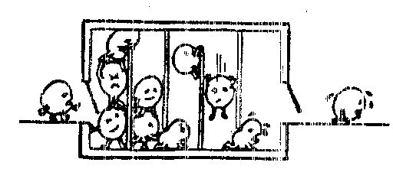
Son componentes electrónicos cuya misión es la de oponerse al paso de la corriente eléctrica (circulación de electrones), actúan como un freno para los electrones. Recuerda la Ley de Ohm
Recuerda el símbolo de la resistencia:
Existen gran cantidad de elementos que son resistencias, la resistencia de un horno eléctrico, de un radiador, de un secador de pelo. En los circuitos electrónicos, la función de la resistencia no es la de generar calor, se emplean resistencias de tres clases:
- Resistencias fijas (su valor es fijo).
- Potenciómetros o resistencias variables (podemos modificar el valor manualmente).
- Resistencias dependientes de otra magnitud (su valor cambia al variar la luz, o la temperatura u otras magnitudes).
Resistencias fijas
Para la construcción de circuitos electrónicos, se emplean unas resistencias construidas de carbón. El exterior está formado por plástico pintado con unas bandas de colores, estas bandas nos indican el valor en de la resistencia.

¿Cómo saber el valor de una resistencia electrónica?

Pintadas en la resistencia hay unas bandas de colores, estas bandas nos indican el valor de la resistencia, cada color equivale a un número:

FRANJA | 1 | 2 | 3 (multipli.) | 4 (Tolerancia)
Plata |  |  | X 0,01 | $±$10%
Dorado |  |  | X 0,1 | $±$5%
Negro | 0 | 0 | X 1
Marrón | 1 | 1 | X 10 | $±$1%
Rojo | 2 | 2 | X 100 | $±$2%
Naranja | 3 | 3 | X 1 K
Amarillo | 4 | 4 | X 10 K
Verde | 5 | 5 | X 100 K
Azul | 6 | 6 | X 1 M
Violeta | 7 | 7 | X 10 M
Gris | 8 | 8 | X 100 M
Blanco | 9 | 9 | X 1000 M

Indicar el valor de las siguientes resistencias fijas:
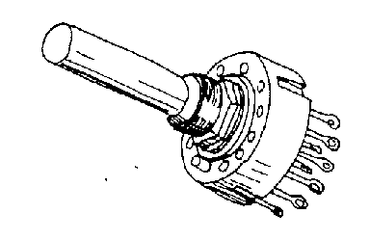
Resistencias variables o potenciómetros
Su valor de resistencia varía entre un mínimo y un máximo especificado por el fabricante. Los hay de muchos tipos. Pueden servir para modificar el volumen de una radio, el nivel de iluminación de una lámpara, etc.
El símbolo del componente es el siguiente:

Con una pila, una lámpara y un potenciómetro de dos conexiones, realizar un circuito para que la bombilla luzca más o menos a nuestra voluntad. | Con una pila, dos lámparas y un potenciómetro de tres conexiones, realizar un circuito para que si una bombilla luce más la otra menos.
Resistencias dependientes de otra magnitud
Su valor en ohmios depende de otra magnitud: iluminación, humedad, temperatura, etc.
Termistores: son resistencias cuyo valor depende de la temperatura, permite medir esta magnitud, pueden ser:
- NTC su resistencia disminuye al aumentar la temperatura.
- PTC la resistencia aumenta al aumentar la temperatura.
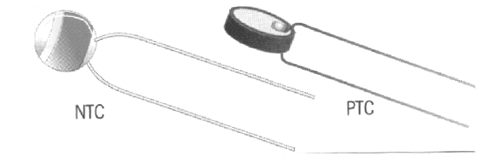
El símbolo del elemento es el siguiente:

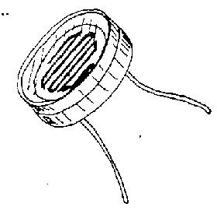
Resistencias dependientes de la luz LDR.
Su valor depende del nivel de luz que incida en la resistencia, cuanta más luz menos resistencia, permiten medir la cantidad de luz.
El símbolo es el siguiente:

Con una pila un termistor y una bombilla, realizar un circuito para que cuanto más temperatura haya más luzca la bombilla. | Con una pila, una LDR y una bombilla, realizar un circuito para que cuanta más luz haya más luzca la bombilla.
CONDENSADORES
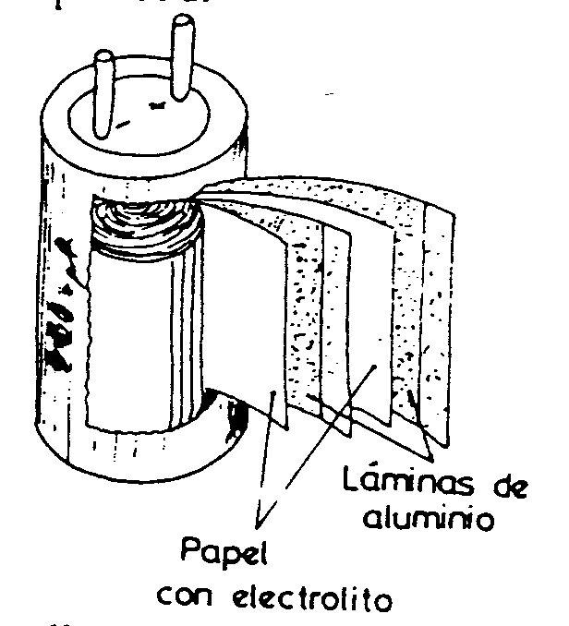
Es un componente utilizado para almacenar cargas eléctricas y usarlas en el momento adecuado. La capacidad de almacenar cargas (electrones) es muy pequeña por lo cual no se emplean como pilas.
Está formado por placas metálicas (aluminio) separadas por un material aislante denominado dieléctrico como el aire, papel, cerámica, plásticos, etc.
El símbolo del condensador es el siguiente:
Funcionamiento:
En el circuito de la derecha tenemos una pila, un interruptor y un condensador, si no cerramos el interruptor el condensador está desconectado. | 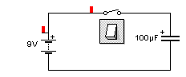
Al cerrar el interruptor, conectamos el condensador a la pila, se produce un efecto de acumulación de cargas eléctricas (electrones) en ambas placas del condensador. | 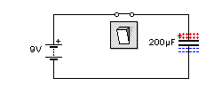
Si abrimos el interruptor, desconectamos el condensador, en el mismo queda almacenada carga eléctrica. | 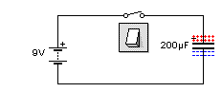
La capacidad que puede almacenar un condensador se mide en faradios (F).
Carga y descarga de un condensador
interpreta qué ocurre en el siguiente circuito si:  - Pulsamos S1.  - Dejamos de pulsar S1.  - Pulsamos S2. | 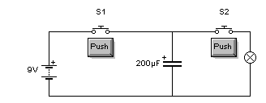

MATERIALES SEMICONDUCTORES
Para la construcción de la mayoría de componentes electrónicos se utilizan los materiales “semiconductores”, estos materiales tienen propiedades entre los conductores y aislantes.
El principal material semiconductor es el silicio, otros materiales semiconductores son el germanio o el arseniuro de galio.
El silicio es un material barato y abundante en la corteza terrestre. Con los materiales semiconductores se construyen los “componentes electrónicos activos”. Estos componentes realizan las funciones principales de los circuitos electrónicos.
COMPONENTES ELECTRÓNICOS ACTIVOS
LOS DIODOS
Es un componente electrónico que sólo permite el paso de corriente eléctrica en un sentido. Está formado por dos cristales semiconductores de silicio o germanio unidos entre sí.
Cuando el lado positivo del diodo está unido al positivo de la pila el diodo permite la conducción como si fuera un interruptor cerrado, si el positivo de la pila está conectado al negativo del diodo, éste se comporta como un interruptor abierto no conduce.
La corriente sólo circula en un sentido el que indica la “flecha” del símbolo.
Existen varios tipos de diodos para distintas funciones:
- Diodos rectificadores, su función principal es la de convertir corriente alterna en corriente continua.
- Diodos Led: se fabrican en varios colores (rojo, amarillo o blanco), tienen la propiedad de emitir luz cuando pasa por ellos la corriente. Se utilizan como elementos de señalización en muchos aparatos, otra aplicación es la de los mandos a distancia.
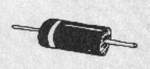  diodo rectificador | diodo led

Indica en el esquema los componentes por los que pasa corriente y los que emiten luz según están conectados.
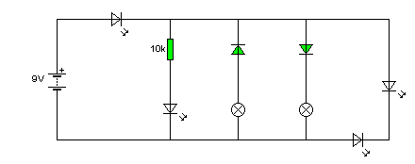
Realiza un circuito para que cuando pulsamos un pulsador un motor gira en un sentido y se enciende una luz roja, y cuando pulsamos otro pulsador el motor gira en sentido contrario y se enciende una luz verde. Disponemos de 2 pilas, dos pulsadores, un motor un diodo led rojo, un diodo led verde y 2 resistencias de 100Ω.
EL TRANSISTOR
Es un componente electrónico de tres terminales capaz de controlar la corriente que pasa entre dos de los terminales mediante la corriente que pasa por el tercero. Explicado de otra manera, podemos decir, que funciona como un interruptor que se cierra y se abre dependiendo de que por la tercera patilla, entre o no entre corriente eléctrica.
También tiene efecto amplificador, como ejemplo, el amplificador de un equipo de música tiene que tener unos circuitos, construidos con transistores que “amplifican” aumentan la señal eléctrica en que se convierte el sonido, para transmitirla a los altavoces.
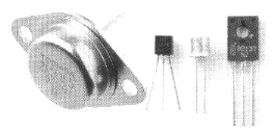
Resumiendo, los transistores tienen dos tipos de funciones:
- De amplificación de una señal (amplificador de un equipo de sonido)
- Como interruptor controlado por corriente eléctrica.

Funcionamiento de un transistor
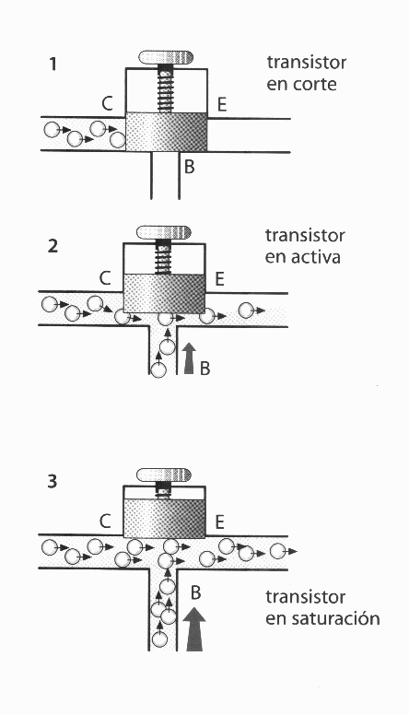
Un transistor tiene tres terminales, el colector C, el emisor E y la base B. La corriente que circula de colector a emisor se controla mediante una débil corriente de base o control.
Para explicar el funcionamiento del transistor recurriremos a un símil.
Imagina que en una presa hidráulica (colector C) hay un embalse lleno de electrones. Estos tienden a pasar al emisor (E), sólo podrán hacerlo si alguien abre la compuerta (base B), pueden ocurrir tres casos:
- Por la base (B) no entra ningún electrón, por tanto, no se produce circulación de electrones entre el colector y el emisor. Decimos que el transistor está en corte y que el colector y el emisor están aislados.
- Algunos electrones se introducen por la base. En este caso, la energía que transportan es suficiente para abrir un poco la compuerta de la presa. Cuantos más electrones entren, más abierta quedará la presa y mayor será la corriente entre el colector y el emisor. El transistor funciona en la zona activa como un amplificador.
- Si pasan muchos electrones por la base, podrán derribar y abrir por completo la presa. El colector y el emisor quedan unidos y los electrones circulan de uno a otro libremente. El interruptor funciona como un interruptor cerrado.

Veamos este funcionamiento en un circuito de ejemplo:
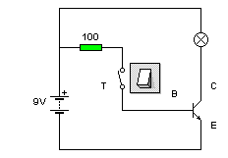  Si el interruptor T está abierto no entra corriente por la base y el transistor no deja pasar la corriente. La bombilla no luce. | 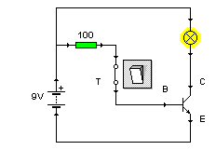  Si el interruptor T está cerrado entra corriente por la base, el transistor conduce y la lámpara está encendida.

CIRCUITOS CON TRANSISTORES
“Despertador solar”. Cuando hay luz suena un timbre, si hay oscuridad no suena. Se dispone de pila, resistencia LDR, resistencia fija, transistor y timbre.

“Interruptor crepuscular”. Cuando no hay luz, se enciendo una lámpara, si hay luz, la lámpara se apaga. Se dispone de pila, resistencia LDR, resistencia fija, transistor y lámpara.

“Apagado de luz temporizado”. Mediante un pulsador encendemos un diodo led, al retirar el dedo el led permanece encendido unos segundos. Se dispone de pila, pulsador, condensador, transistor, diodo led, dos resistencias fijas.

“Detector de humedad”. Cuando se sumergen dos cables en un recipiente con líquido (o en la tierra mojada) de una maceta , se enciende un led. Se dispone de pila, transistor, diodo led y resistencia.

CIRCUITOS IMPRESOS
Si los en los circuitos eléctricos uníamos los componentes mediante cables, en los circuitos electrónicos, se suele utilizar las “placas de circuito impreso”. Mirando el circuito electrónico de cualquier aparato verás que los componentes se encuentran montados sobre una placa, esta placa es por un lado aislante y por el otro verás unas “pistas” de cobre con las que se unen las patillas de los componentes electrónicos formando el circuito.
Los fabricantes de productos electrónicos, realizan estas placas mediante máquinas especiales, en el taller podemos construirnos placas de Circuito Impreso de forma artesanal.

CIRCUITOS INTEGRADOS
Los circuitos integrados o microchips son componentes electrónicos complejos. Están constituidos por un variado número de componentes electrónicos que se han formado e interconectado sobre un mismo bloque de material semiconductor, formando así circuitos microscópicos completos.
Tienen la gran ventaja de que cada circuito integrado realiza una función completa, de modo que se pueden combinar como módulos funcionales, conectándose con otros componentes para conseguir funcionamientos más complejos en un espacio reducido.
Hay toda una gama de circuitos integrados, que según la escala de integración o número de componentes por chip, va desde los de baja escala de integración (SSI), que tienen menos de cien componentes, a los de muy alta escala de integración (VLSI), con varios millones de componentes.
Uno de los circuitos integrados más complejos es el microprocesador de un ordenador. Este chip es el principal de un ordenador.
¿Cómo se fabrican los circuitos integrados?
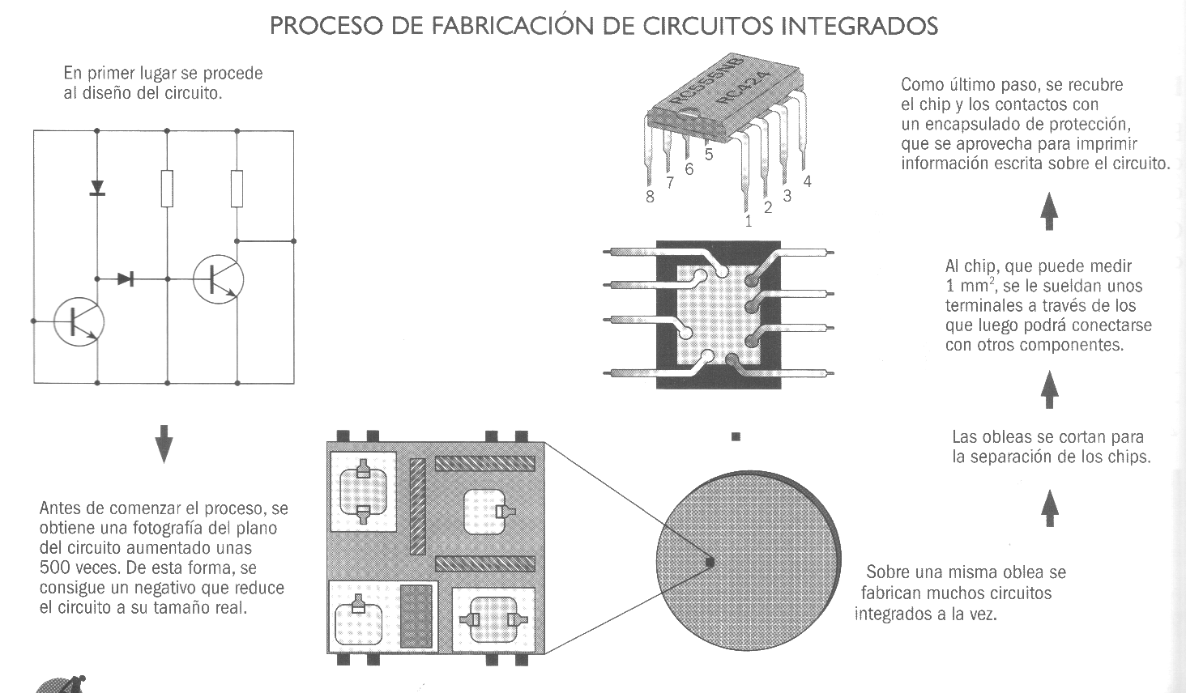
CORRIENTE ALTERNA Y CORRIENTE CONTINUA (AC/DC)
¿Qué componentes eléctricos nos proporcionan voltaje? Ya sabemos que para que funcionen los aparatos eléctricos hemos de conectarlos generadores eléctricos: pilas, baterías, fuentes de alimentación o enchufes. Recuerda que cada generador de los nombrados nos da un voltaje determinado que se mide en voltios. Las pilas 1,5V o los enchufes 220V.
Vamos a ver que además de distinto valor de voltios, los generadores eléctricos nos proporcionan el voltaje de diferente manera.
GENERADORES DE CORRIENTE CONTINUA (DC)
Son las baterías, pilas o las fuentes de alimentación que usamos en el taller. Nos proporcionan un voltaje que no varía con el tiempo. Si una pila es de 9 V, este valor es constante.
Si representamos en una gráfica como varía el voltaje (Tensión) con el tiempo, tenemos una línea horizontal.
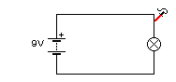 | 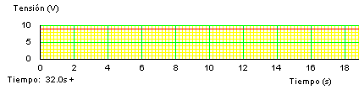

GENERADORES DE CORRIENTE ALTERNA (AC)
La energía eléctrica se produce en las centrales en forma de corriente alterna, en nuestras casas, los enchufes nos proporcionan la energía eléctrica de esta manera.
Todos los aparatos que conectamos a los enchufes, bombillas, motores, electrodomésticos, funcionan con corriente alterna.
Si representamos en una gráfica como es la forma del voltaje alterno, vemos que el valor de voltios no es constante sino que varía continuamente entre dos valores, con una forma de onda curva.
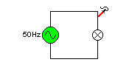 | 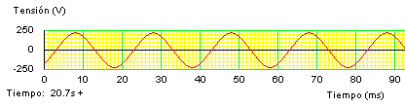

Si te fijas en la gráfica, puedes comprobar que hay momentos en los que el voltaje es máximo (250 V) pero otros el voltaje es 0V.
¿Porqué no se apagan las lámparas en este momento?. Porque el voltaje cambia muy rápidamente, de forma que a los aparatos no les da tiempo a pararse. Fíjate en el tiempo que tarda el voltaje en cambiar, fíjate que en 20 ms el voltaje completa todo el recorrido. Esto quiere decir que en un segundo se repite el ciclo 50 veces, a esta medida se le llama frecuencia, y en Europa toda la red eléctrica funciona a la frecuencia de 50 Hz.
EL TRANSFORMADOR
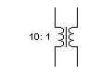Es un aparato eléctrico cuya función es elevar o reducir el valor de voltaje de la corriente alterna. Sólo funciona con la corriente alterna.
Un transformador tiene dos conexiones de entrada y dos de salida:

La relación de transformación Rt de un transformador nos indica cómo se transforma a la salida el voltaje de la entrada.
Ejemplo si un transformador tiene una Rt de 10/1, significa que si conectamos a la entrada 220V a la salida obtenemos 22V.
El sistema eléctrico de distribución está basado en la posibilidad de cambiar el valor de voltaje mediante grandes transformadores: en las centrales eléctricas la energía eléctrica se genera a unos 6.000V, para transportarla hasta grandes distancias se emplean transformadores que elevan el voltaje hasta 400.000V, cuando esas líneas alimentan consumidores se reduce el voltaje a 45KV, 15KV, 10KV o hasta los 220V de los consumidores domésticos. Estos transformadores son grandes máquinas que se pueden ver en las subestaciones eléctricas.

Además de estos grandes transformadores en nuestra casa los usamos muy a menudo, todo aparato electrónico, que funcione enchufado a la red, tiene un primer circuito que transforma los 220V en un voltaje más reducido. Además este voltaje alterno, es necesario convertirlo en continuo.
CIRCUITOS RECTIFICADORES.
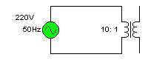
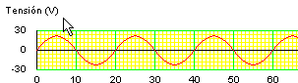

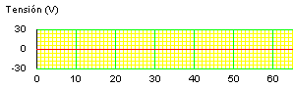

EJERCICIOS DE ELECTRÓNICA 3º

1.- Dibuja el símbolo de los siguientes componentes electrónicos y explica su función:
Resistencia fija

Diodo rectificador

Termistor (NTC o PTC)
Condensador

Potenciómetro

LDR

2.- Indica el valor de las siguientes resistencias:
marrón
Marrón.
marrón
rojo
rojo
rojo
Oro

negro
Marrón
Oro

naranja
negro
negro
Amari.
Oro

Amari.
Naranj
Marrón
Oro

Negro
Negro
Negro
Oro

Representa los colores de las siguientes resistencias:
Oro

100Ω 10Ω 2 KΩ 4700Ω 9Ω 1,5KΩ

Transforma los siguiente valores de resistencia a Ω: 1KΩ, 20 KΩ, 3,5 KΩ, 10 MΩ, 1,5 MΩ.
Transforma los siguientes valores de resistencia a KΩ: 1.500 Ω, 25.000 Ω, 800 Ω, 10.000 Ω.

3.- En el siguiente circuito se han conectado distintas lámparas a la pila con resistencias de distintos valores (10, 100, 200, 400, 800 Ω).
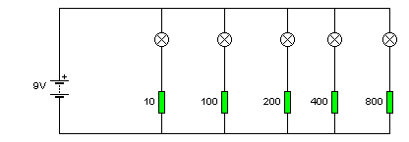Indica de más a menos las lámparas que lucen más.
Explica porqué lucen más unas lámparas que otras.
Explica qué relación hay entre los valores de las resistencias y la corriente o cantidad de electrones que circulan por las mismas.

4.- En el siguiente circuito los electrones tienen dos caminos posibles.
Electrones
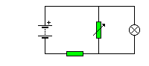Explica porqué camino circularán más electrones, en estas situaciones:
Electrones
- Si el potenciómetro tiene una resistencia elevada.
- Si el potenciómetro tiene una resistencia pequeña.
Según lo anterior ¿en qué caso de los dos dará luz la bombilla?
5.- Nombra los componentes de cada circuito y explica su funcionamiento.
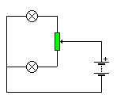 | 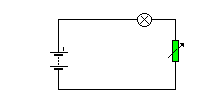
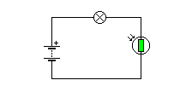

6.- Nombra los componentes del siguiente circuito y responde a las cuestiones siguientes.
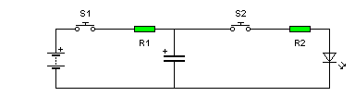

¿Qué ocurre al pulsar S1?

¿Qué ocurre si se deja de pulsar S1?

¿Qué ocurre si pulsamos S2?

Si la resistencia R1 es mayor cómo cambia el funcionamiento del circuito.
Si la resistencia R2 es mayor cómo cambia el funcionamiento del circuito.
¿Porque componentes podemos sustituir las resistencias para poder hacer estos cambios manualmente?

7.- Nombra los componentes del siguiente circuito.
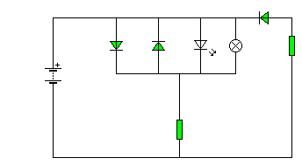 Indica por qué rama del siguiente circuito circula corriente (electrones).
8.- Funcionamiento de transistor.
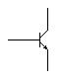Sobre el símbolo de transistor sitúa el nombre de cada patilla:
E: Emisor
C: Colector
B: Base

Indica por con flechas los dos caminos por los que puede circular la corriente en este componente.
¿Qué relación hay entre estas dos circulaciones de electrones?

Realiza un circuito para que al pulsar un pulsador se encienda una lámpara, a través de un transistor. (Utilizar: la pila, el transistor, la lámpara y un pulsador)

9.- En el siguiente esquema se utiliza un transistor para que un motor se ponga en marcha. Para que funcione el transistor se pueden conectar distintos componentes que se han dibujado en la columna de la izquierda.
Nombra los mismos e indica en la columna de la derecha, si se conecta el componente de la izquierda a la base del transistor de qué dependerá que funcione el motor.

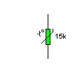 | 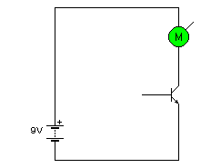  COMPONENTE
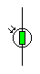
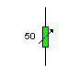

10.- En el siguiente esquema podemos variar la resistencia del potenciómetro, completa la tabla.

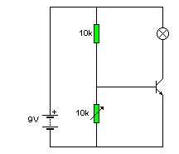  POTENCIÓME.  Camino 1  Camino 2
  Si la resistencia del potenciómetro es: | Los electrones circularán por el camino | El transistor (conduce o no conduce). | La lámpara (encendida o apagada)
  elevada
  pequeña

11.- Realiza un circuito para que si no hay luz una lámpara se enciende y si hay luz la lámpara se apaga.
Utilizar, la pila, la LDR, una resistencia fija, un transistor y la lámpara.

12.- Los siguientes circuitos no permiten que un diodo led permanezca encendido durante unos instantes, completas las cuestiones.
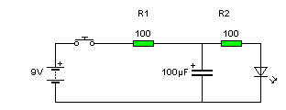 | 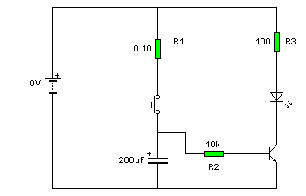
¿Qué ocurre al pulsar el pulsador?  ¿Qué ocurre al dejar de pulsar?  Los electrones que almacena el condensador por dónde se descargan.  ¿Qué resistencia controla el tiempo de carga del condensador?  ¿Qué resistencia controla el tiempo de descarga? | ¿Qué ocurre al pulsar el pulsador?  ¿Qué ocurre al dejar de pulsar?  Los electrones que almacena el condensador por dónde se descargan.  ¿Qué resistencia controla el tiempo de carga del condensador?  ¿Qué resistencia controla el tiempo de descarga?  ¿Qué función tiene la resistencia R3?  ¿Porqué con este circuito tarda mucho más en apagar el diodo led que el de la izquierda?

13.- Realiza un esquema para convertir el voltaje alterno de un enchufe en voltaje continuo, para encender una lámpara de 12 V DC.

14.- Realiza un circuito para que cuando sea de día nos despierte un timbre, mediante un interruptor el despertador estará apagado o encendido.
Utilizar, la pila, una LDR, un transistor, un zumbador o timbre e interruptor.

